ЗАЯВКА на участие в VI Интернет-олимпиаде по черчению среди школьников
МБОУ «Нюрбинский технический лицей»
678450 РС(Я) Нюрбинский район, г Нюрба, улица Короленко, 10, тел 2-32-81
№ | Фото | ФИО | Класс | Участие в Олимпиадах по черчению (уровень) | Учитель
1 | 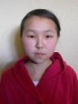 | Терентьева Римма | 7 | районный, | Григорьева Зоя Васильевна  89141017998,  д/т 8 4134-  2-21-17
2 | 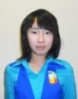 | Попова Айыына | 7 | -
3 | 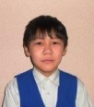 | Егоров Арчылан | 7 | -
4 | 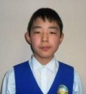 | Кондратьев Андрей | 7 | -
5 | 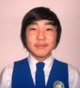 | Никифоров Айсен | 7 | -
6 | 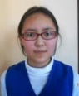 | Буслаева Оля | 8 | районный,
7 | 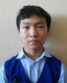 | Иудин Максим | 8 | районный,  э/республиканский
8 | 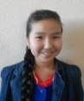 | Егорова Лидианна | 8 | -
9 | 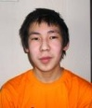 | Степанов Владимир | 9 | районный,  э,р/республиканский
10 | 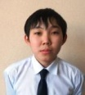 | Степанов Андрей | 9 | районный,  э/республиканский
11 |  | Федорова Мариника | 9 | -
12 | 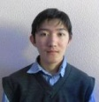 | Баттахов Степан | 10 | районный,  э/республиканский
13 | 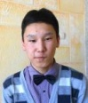 | Саввинов Игорь | 10 | -
14 | 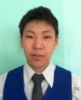 | Афанасьев Виктор | 10 | -
15 | 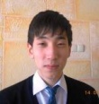 | Ефремов Альберт | 10 | районный,  э/республиканский
16 | 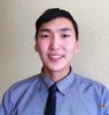 | Васильев Владик | 11 | районный,  э/республиканский
17 |  | Константинов Вячеслав | 11 | районный,  э/республиканский

